［摘 要］ 通过将空间尺寸转换为平面尺寸简化制作难度，进行外框柱的组装和检验；采用大型平台制作，以中心点（WP点）和中心线为定位、制作、检验的基准，达到控制尺寸的目的；同时控制焊接变形、铣削柱和碟形牛腿端面，保证了外框柱的最终制作精度。
［关键词］ 双向倾斜 箱形构件 碟形牛腿 WP点 焊接变形控制
1. 概述
中央电视台新台址钢结构工程中，主楼的两座塔楼双向倾斜60，为满足整体结构漂亮的倾斜造型，其外框柱亦需要在两个方向各倾斜60，同时由于水平梁和斜撑的不同布置，使得外框柱呈现空间双向倾斜的外形结构，典型外框柱节点见附图1。图中柱身和碟形节点断面均为箱形构造，柱身在现场进行上下柱的焊接连接，碟形牛腿上下到现场分别与箱形斜撑焊接连接；梁牛腿为H形或箱形，分别与水平各方向的梁连接。由于在柱身两个方向出现倾斜，水平设置的梁还需要旋转不同的角度，才能满足整体设计要求。
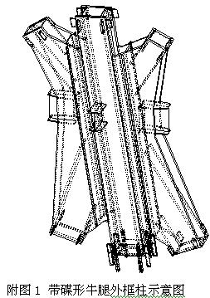
2. 定位基准的确定
从电子模型转换过来的设计图，保证了空间尺寸的准确。但由于柱身双向倾斜的特点，设计图给定的尺寸大多为空间尺寸，很难准确描述构件定位的实际尺寸，同时在平面图上很难表达空间点的具体位置，这给制作带来了很大的难度。而钢结构制作中的定位、组装、检验，需要平面尺寸，需要确定基准定位点。这就需要进行设计图的二次尺寸转换，把空间的尺寸转换为可以制作的平面尺寸。我们在前期的技术准备中，主要做了两个方面的工作：
a) 确定基准点
基准点的确定涉及制作、检验和现场吊装。在原设计图尺寸的基础上，首先确定将原图中的蝶形牛腿中心与梁牛腿中心的交会中心（WP）点作为尺寸的基准点（该点通过构件横截面的中心），构件所有重要部位的尺寸均以WP点为基准。这样做，一方面可以保证蝶形牛腿方向和梁牛腿方向定位准确，从而降低现场吊装难度；另一方面借助WP点确定柱身两端尺寸，可以保证构件长度准确，保证现场安装定位准确。WP点的位置示意图见附图2。
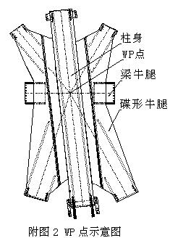
b) 确定平面尺寸
确定了WP点作为基准点后，针对空间尺寸难以进行构件定位、组装和检验的难题，进行二次详图转换。
先把双向倾斜60的柱身旋转至水平和垂直位置，将牛腿转换为双向倾斜60位置，把柱身空间尺寸转换为平面尺寸。此外，因为WP点是通过构件横截面形心的点，在进行平面组装时，必须先把WP点投影到构件的上平面，并依据上平面的WP点把相关空间尺寸通过计算机放样转换成构件平面的实长，重新绘制制作用图，作为构件制作、定位、检验的依据。在实际的制作中，二次转换后的详图发挥了重要的作用，尤其在制作柱身和牛腿有弯曲的外框柱时，平面上WP点的确定和确定平面尺寸就成了构件制作和检验的关键。
3. 外框柱的制作
3.1 柱身的制作
柱身为箱形截面，利用本公司成熟的BOX生产线进行制作。由于构件所用钢板较厚，多为50mm～90mm的厚板，且全熔透焊缝占的比例很大，焊接线能量较大。我们适当加放了焊接收缩余量，制定了详细的焊接顺序，依据焊接工艺评定严格制定了焊接规范，同时增加了保持板的数量。跟踪组装、焊接、校正等每一道工序，观察构件的变形和收缩量，通过计算验证余量的加放，控制焊接变形。最后通过端铣将柱身总长控制在设计规定的范围内。
3.2蝶形牛腿制作
3.2.1 制作平台的设置
蝶形牛腿的制作尺寸和位置是否准确，关系到构件的总体质量。为此必须在平台上进行制作。我们首先设置了专用的组装平台，该平台上平面经过机械加工
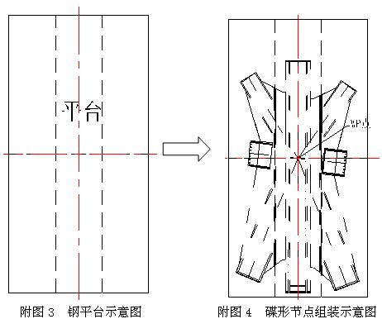
并调整水平。组装平台的长度和宽度必须满足构件的长度和宽度，平台的设置见附图3。外框柱柱身旋转后碟形节点的组装位置见附图4。
3.2.2 蝶形牛腿的组装
① 在平台上划线
为了保证牛腿定位准确，在平台上按1：1放样。划线时首先作出WP点，依据WP点作构件中心和牛腿定位中心。见附图5。
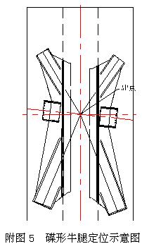
② 在牛腿面板上划线
蝶形牛腿的上下面板都应进行划线，以保证蝶形牛腿上下面板尺寸一致。做法是先将上面板吊上平台，按位置放置，检验下料偏差，确定中心和位置后，把中心线引到面板侧面。再把中心线两侧的定位板固定在平台上，然后将板吊下平台；
再把下面板吊上平台，检验中心位置与上面板的偏差，进行适当的调整后固定下面板，固定时不允许直接在构件与平台之间点焊，用压码加楔形铁进行固定。
③ 装配碟形牛腿内部板
由于焊接位置的原因，内部构件不能一次完全装配到位，需分阶段装配，隐蔽焊缝焊接后才能完整组装。装配的要点为：
a) 斜支撑处保证牛腿边线到WP点的距离；
b) 水平牛腿部位保证孔中心到WP点的距离。由于水平牛腿位置在实际安装时H型钢翼缘板与地面垂直，因此同时还应重点保证H型钢的装配角度。
④ 盖板、焊接和校正
将上面板重新吊上平台，装配就位，内侧已装构件用CO2气体保护焊进行焊接，焊后校正。
⑤ 端铣线和检验线
为保证蝶形牛腿尺寸和位置满足设计要求，制作后的蝶形牛腿上下接口处还必须进行端铣。
端铣前先进行划线。将焊接、校正后的碟形牛腿吊上组装平台，按制作时平台上的划线调整碟形牛腿的位置和尺寸，然后将平台上的位置线投影到碟形牛腿上表面，作出端铣线，同时在端铣线后端100mm处作端铣检验线。
⑥ 蝶形牛腿的端铣
采用本公司专用的端铣机床，制作专用的端铣胎架，对碟形牛腿的上下断面进行端铣。
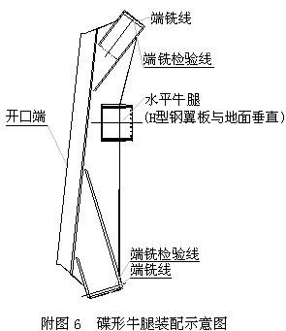
3.3 碟形牛腿与柱本体大组装
组装在平台上进行。组装和控制要点为：
① 组装胎架
由于蝶形牛腿与柱身组装时在上下焊缝部位需要留出适当的空间，同时也为划线、引线的需要，我们在平台上设制了一组相同高度的胎架板，在胎架板上进行组装。
② 引出WP点
借助蝶形牛腿组装时的划线，先将柱身吊入组装平台放妥，将平台上组装用的柱身中心线、其它线条和W P点引出，利用测量工具引到柱身上平面。然后将蝶形牛腿分别吊入组装平台，引出牛腿中心与柱身WP点交会（4条线延长交会于WP点），误差控制在±2mm范围。
③ 确定相关尺寸
依据WP点调整蝶形牛腿位置进行组装定位，仍然利用二次转换后的详图进行测量和检验。为使制作后的构件测量更直观，更切合实际，二次尺寸转换后的详图中给出了各个方向测量和检验的相关尺寸和角度，见附图7。
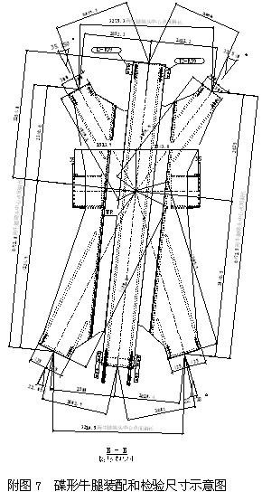
4 焊接
蝶形牛腿与柱身的焊接非常关键，由于焊缝为内侧加衬垫后的外侧单面焊，全熔透焊接，板厚在50mm以上。本公司采用底部2道CO2气体保护焊，其余多道埋弧焊的焊接方法进行焊接。为控制焊接变形，我们设想了两套工艺方案。
一套方案为在焊接过程中不断翻身，交替焊接上下焊缝，利用焊缝本身的收缩进行相互之间的制约；另一套方案为在牛腿内部加装小型千斤顶支撑，通过定时加压控制焊接过程中的变形，见附图8。
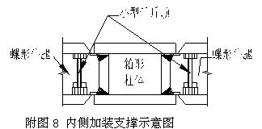
在首件制作时，两套方案交替使用，跟踪焊接全过程。实践证明，在焊接过程中适当增加翻身次数，可以有效控制焊接变形。在以后的制作中，为提高生产效率，我们将第二套方案中内部支撑的小型千斤顶改为临时固定支撑，起到了相同的效果。
由于外框柱采用的主材为Q345C和Q390D，部分构件还采用了Q420D和Q460E，除了选取合适的焊接材料、严格进行焊接工艺评定外，焊接预热温度的选取也很重要，附表1为通过焊接工艺评定确定的预热温度值。
预热温度表：
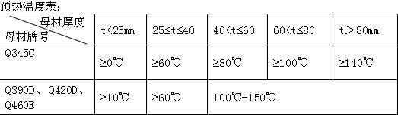
注：（1）接头预热温度的选择以较厚板为基准，应注重保证厚板侧的预热温度，严格控制薄板侧的层间温度；表中温度值为最低预热和层间温度，实际预热和层间温度应不小于最低预热温度，接头的预热温度和层间温度最大不宜超过230℃；
（2）预热采用乙烯火焰加热，加热区域为被焊接头中较厚板的两倍板厚范围，但不得小于100mm区域，预热应注意均匀加热，确保接头根部加热温度满足要求。
5. 外框柱成品装配
完成碟形牛腿与柱身的组装、焊接，仅仅是外框柱构件制作的一部分。构件的成品装配同样存在很大的难度。主要体现在其余方向和部位水平牛腿的组装，这些牛腿在设计图中的表达均为复杂的空间倾斜角和旋转角。为此我们在二次尺寸转换后的详图中重点对这部分牛腿作了描述，以WP点为基准，给出从测量点到WP点的平面定位尺寸和角度。
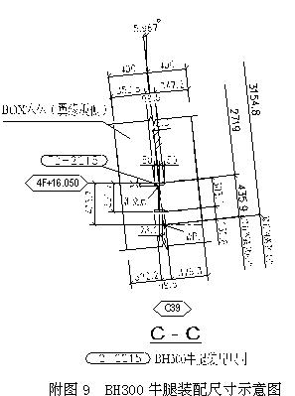
附图9为典型BH300牛腿装配尺寸，该牛腿的腹板中心与柱身中心旋转约60，图中标注了汇交点至上翼缘的垂直尺寸和腹板中心至WP点的水平尺寸；附图10为典型BH800牛腿的旋转角度和BH300牛腿的倾斜角度及相关的装配尺寸。
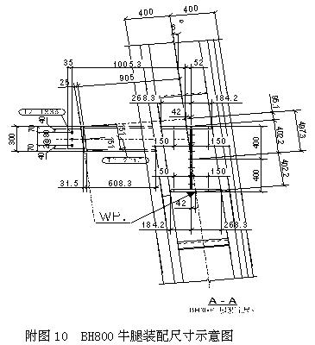
在实际装配中，依据二次详图尺寸进行组装后，由质控人员进行确认，以保证尺寸和方位的准确，同时控制装配误差。
焊接的全过程跟踪和监控焊接变形，及时进行校正，很好地保证了整体质量。
至此，外框柱已基本制作成型，经过检验合格，便可按设计要求进行外观涂装了。
6.结语
由于采取了有效的工艺方法，并严格按工艺控制制作过程，本公司制作的外框柱完全符合设计要求，保证了中央电视台项目的顺利进行，为2008年奥运会作出了应有的贡献。
参考文献
《建筑钢结构施工手册》（中国钢结构协会编著）――北京：中国计划出版社2002年5月出版

